TECHNINIŲ PARAMETRŲ LAPAS SKIRIAMASIS
TRANSFORMATORIUS
1k 380/42
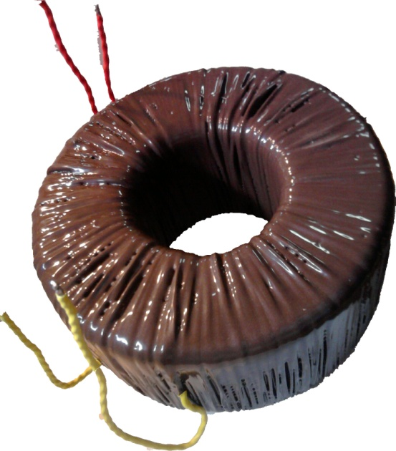

IP 00

Maitinimo įtampa [PRI]: 380V ~ 50Hz
Maksimalios apkrovos srovė [I_{max}]: 23,81A
Išėjimo įtampa esant tuščiajai eigai [SEC₀]: 43,14V
Išėjimo įtampa esant nominalus apkrovai [SEC]: 42V ~50Hz
Nulinė srovė [I₀]: 37,1mA
Transformatoriuje išsklaidyta galia [ΔP]: 28,9W
Aplinkos temperatūra [t_{a}]: -40 ÷ +40ºC
Przyrost temperatury uzwojeń [t_{a}]: 39,4ºC
Matmenys [D/d/h]: ≈163/65/90mm
Svoris: ≈8,2 kg

Atskirų transformatorių parametrai dėl skirtingų šerdžių savybių bei apvijinių laidų gali nežymiai skirtis nuo standartinių. Šie skirtumai neturi įtakos maitinamų įrenginių darbui.
.

